фМИНИСТЕРСТВО НАУКИ И ВЫСШЕГО ОБРАЗОВАНИЯ

РОССИЙСКОЙ ФЕДЕРАЦИИ

федеральное государственное автономное образовательное учреждение высшего образования

**«НАЦИОНАЛЬНЫЙ ИССЛЕДОВАТЕЛЬСКИЙ ТОМСКИЙ ПОЛИТЕХНИЧЕСКИЙ УНИВЕРСИТЕТ»**

Инженерная школа информационных технологий и робототехники Направление: Информатика и вычислительная техника

Отделение информационных технологий

Отчет по лабораторной работе №6 по дисциплине «Сети и телекоммуникации»

Адресация и маршрутизация IPv4

Выполнил: студент группы 8В01 Тюрин И.П.

##### Проверил: доцент, к.т.н. (ОИТ, ИШИТР) Шерстнев В.С.

Цель работы

Лабораторная работа помогает получить практические навыки по изучению следующих тем:

* Процедура настройки IPv4-адреса на интерфейсе
* Функции и значение loopback-интерфейсов
* Принципы генерирования прямых маршрутов
* Процедура настройки статических маршрутов и условия, при которых используются статические маршруты
* Процедура проверки возможности установления соединения сетевого уровня с помощью инструмента ping
* Процедура настройки статических маршрутов и сценарии их применения

Ход работы

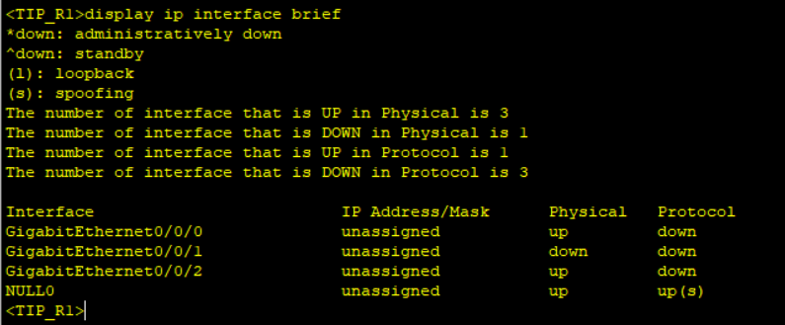

Рис. 1. IP-адрес текущего интерфейса (R1)

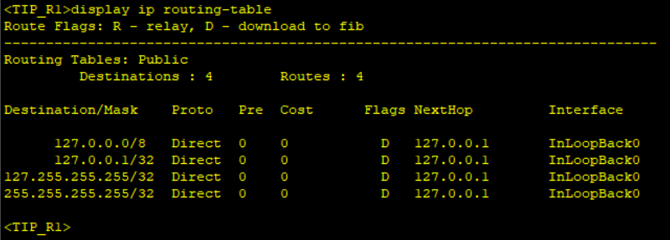

Рис. 2. Таблица маршрутизации маршрутизатора R1

|  |  |  |
| --- | --- | --- |
| Маршрутизатор | Интерфейс | IP-адрес/маска |
| R1 | GigabitEthernet0/0/0 | 10.0.13.1/24 |
| GigabitEthernet0/0/2 | 10.0.12.1/24 |
| R2 | GigabitEthernet0/0/2 | 10.0.12.2/24 |
| GigabitEthernet0/0/1 | 10.0.23.2/24 |
| R3 | GigabitEthernet0/0/0 | 10.0.13.3/24 |
| GigabitEthernet0/0/2 | 10.0.23.3/24 |

Таблица IP-адресов физических интерфейсов

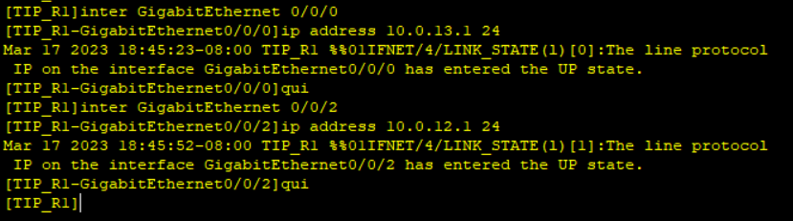

Рис. 3. Настройка IP-адреса для физических интерфейсов R1

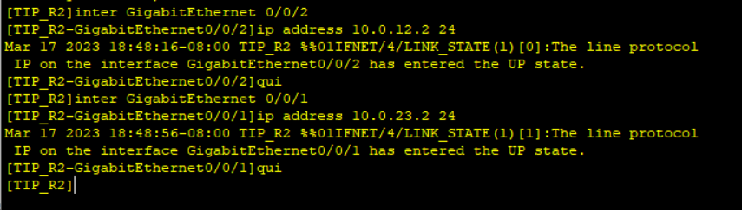

Рис. 4. Настройка IP-адреса для физических интерфейсов R2

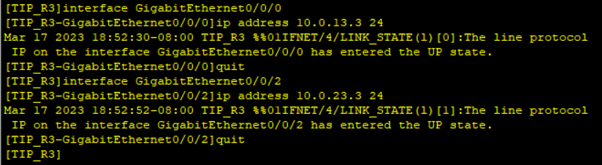

Рис. 5. Настройка IP-адреса для физических интерфейсов R3

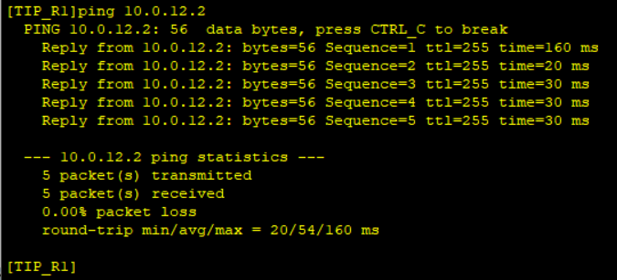

Рис. 6. Проверка наличия связи между R1 и R2

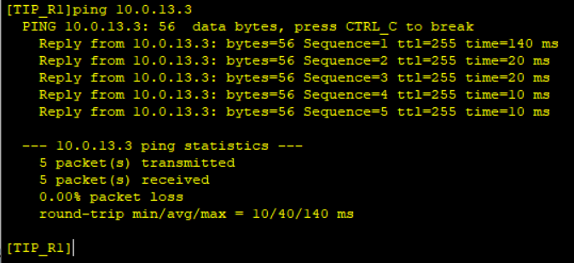

Рис. 7. Проверка наличия связи между R1 и R3

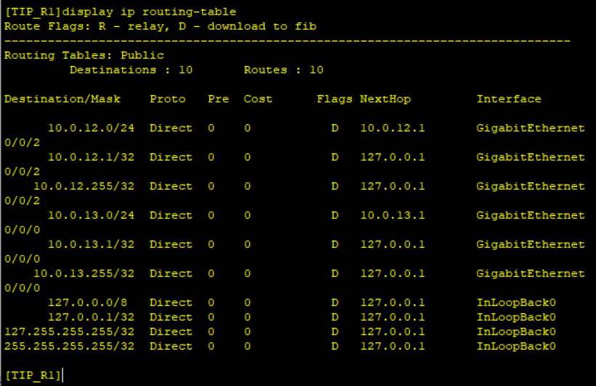

Рис. 8. Таблица маршрутизации R1

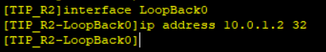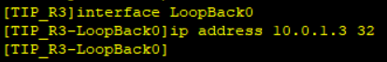

Рис. 9. Создание loopback-интерфейсов на R1, R2 и R3

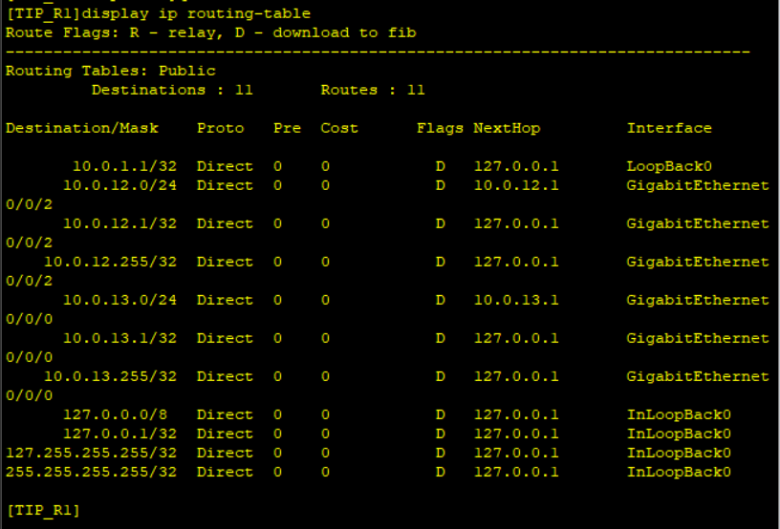

Рис. 10. Таблица маршрутизации R1

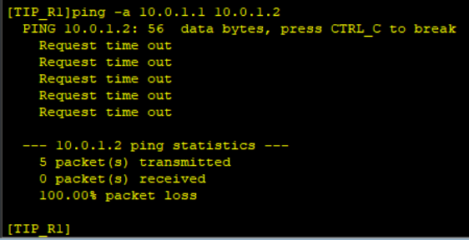

Рис. 11. Проверка наличия связи между loopback-интерфейсами на R1



Рис. 12. Настройка маршрута на R1 к интерфейсам LoopBack0 маршрутизаторов R2 и R3

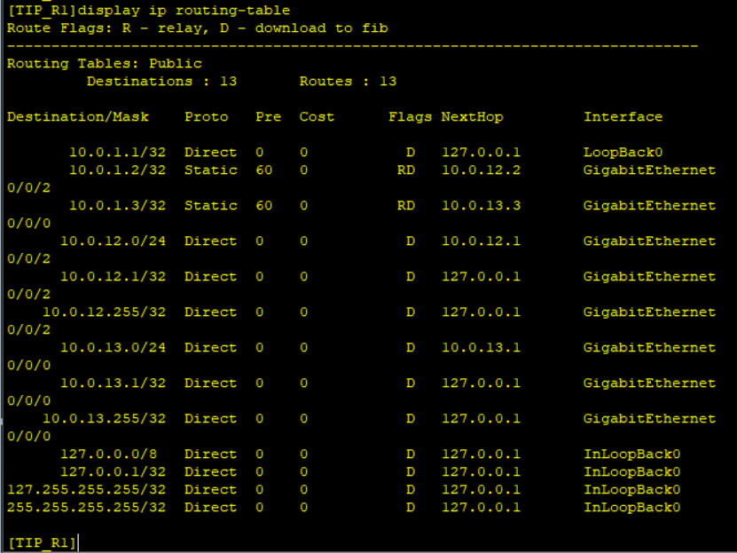

Рис. 13. Таблица маршрутизации R1

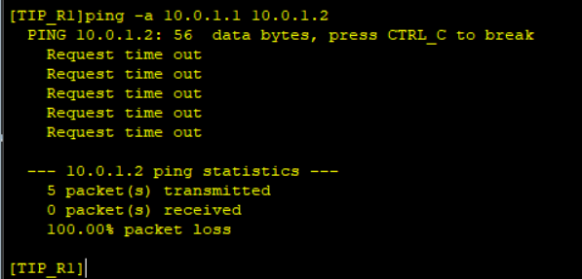

Рис. 14. Проверка возможности установления связи

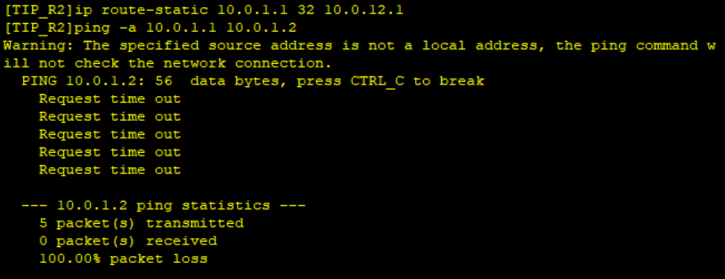

Рис. 15. Проверка возможности установления связи после добавления маршрута к интерфейсу LoopBack0 R1



Рис. 16. Настройка других необходимых маршрутов.



Рис. 17. Настройка статических маршрутов на R1 и R2.

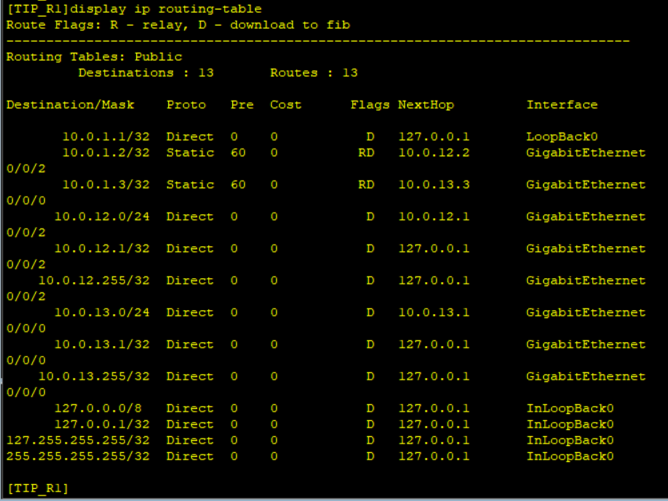

Рис. 18. Таблица маршрутизации R1

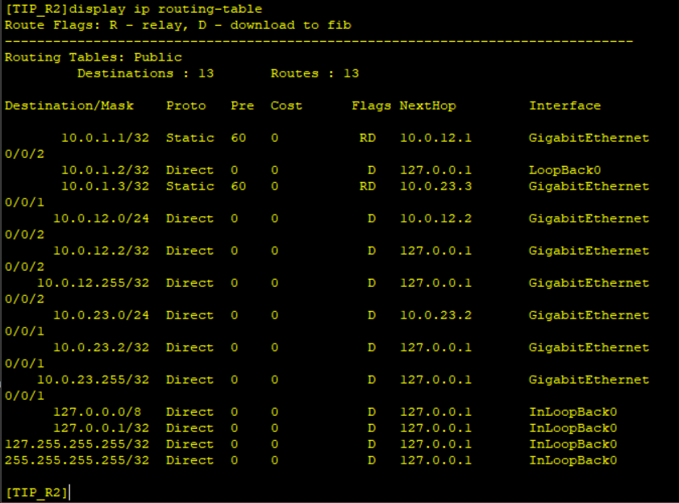

Рис. 19. Таблица маршрутизации R2

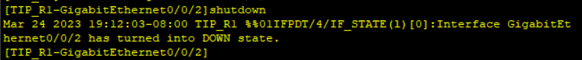

Рис. 20. Отключение интерфейса GigabitEthernet0/0/2 на маршрутизаторах R1 и R2

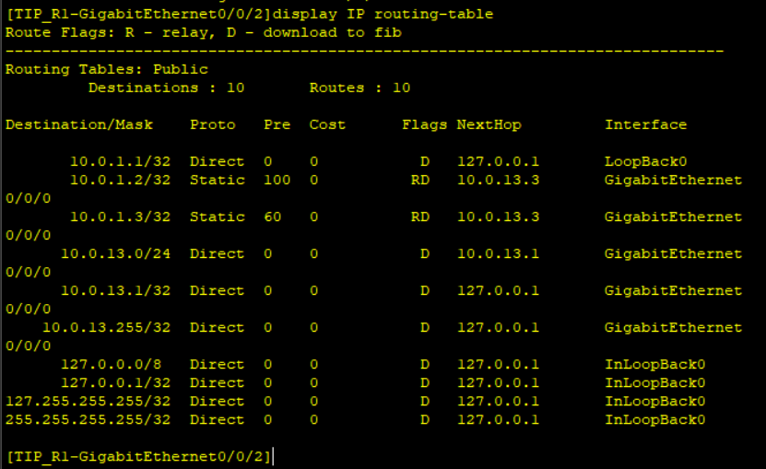

Рис. 21. Таблица маршрутизации R1

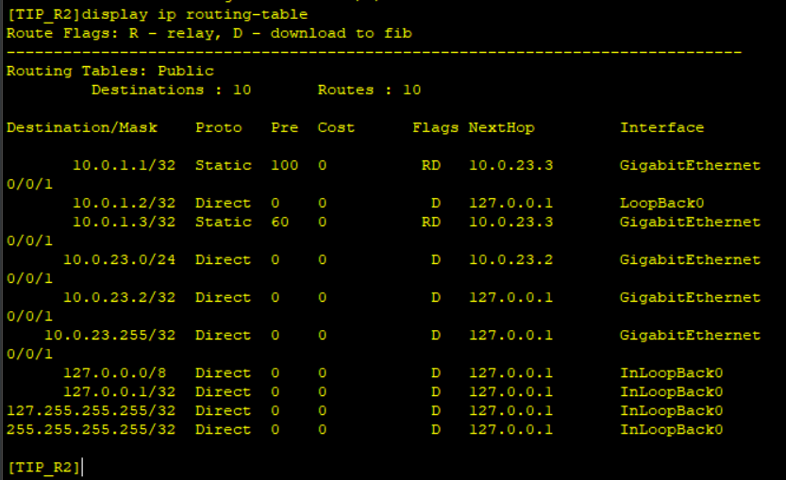

Рис. 22. Таблица маршрутизации R2

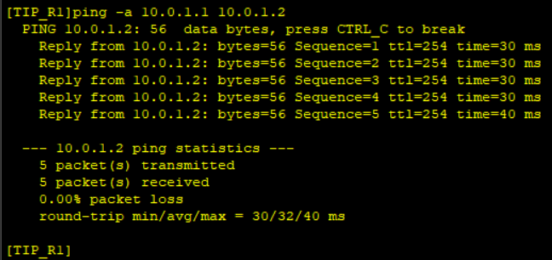

Рис. 23. Проверка возможности установки связи

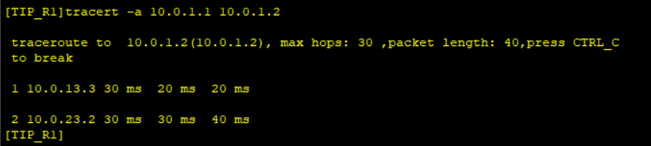

Рис. 24. Трассировка маршрута

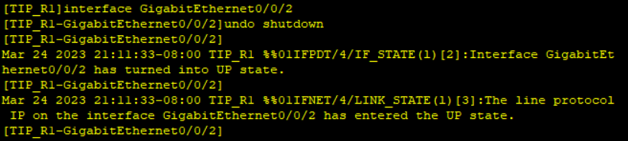

Рис. 25. Включение интерфейсов и удаление настроенных маршрутов

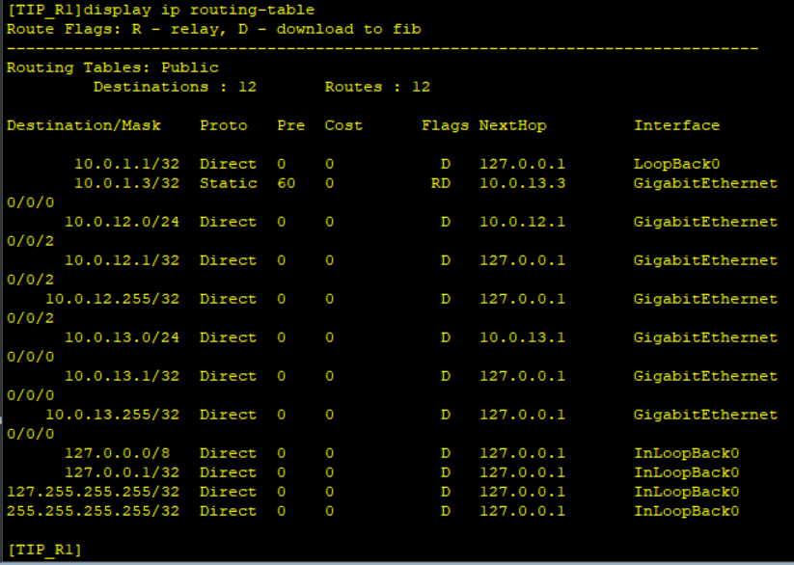

Рис. 26. Таблица маршрутизации R1



Рис. 27. Маршрут по умолчанию на R1

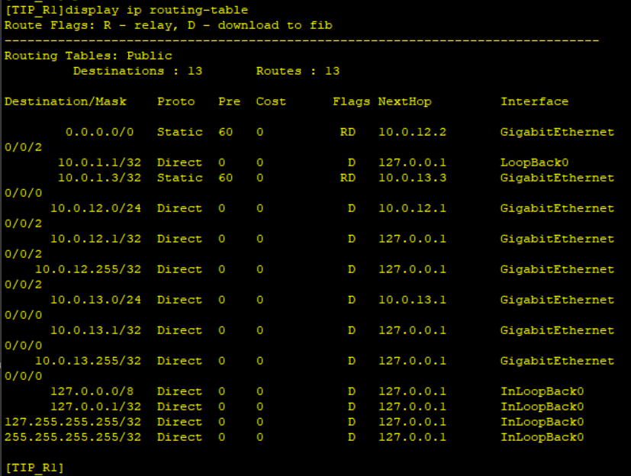

Рис. 28. Таблица маршрутизации R1

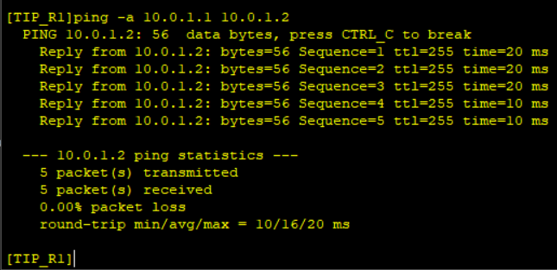

Рис. 29. Проверка наличия связи между LoopBack0 R1 и LoopBack0 R2

**Вывод**

В ходе данной лабораторной работы были настроены IP адреса на трёх маршрутизаторах. Были установлены и проверены маршруты между роутерами.